**[Bài tập] Xây dựng chức năng đăng nhập**

1. **Mục tiêu**

* Hiểu và nắm được cách API fake bằng json server
* Hiểu và sử dụng thư viện gọi API là axios
* Biết cách sử dụng các phương thức để thao tác với fake API
* Hiểu được các nghiệp vụ khi làm việc với form

**2. Mô tả**

* Clone lại giao diện sau

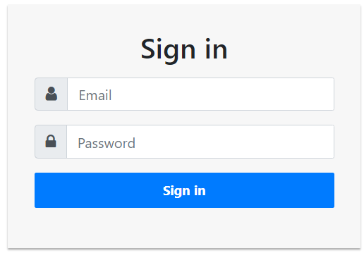

* Tận dụng lại dữ liệu được đăng ký của [Bài tập 1](https://docs.google.com/document/d/1NNP1wS7HIQsxTIuLjp7I1b695A8vFmKr/edit) làm cơ sở dữ liệu
* Thực hiện tính năng validate dữ liệu đầu vào:
  + Validate trường Email, Password không được để trống
* Tìm hiểu thêm sự viện JSON server auth để xây dựng chức năng đăng nhập tại đường dẫn: <https://www.npmjs.com/package/json-server-auth>
* Khi bấm nút Sign in, thực hiện kiểm tra Email và mật khẩu có trùng với dữ liệu trong cơ sở dữ liệu không. Nếu đã tồn tại thì thì hiển thị thông báo: “Đăng nhập thành công”, nếu Email hoặc mật khẩu không tồn tại thì hiển thị thông báo: “Email hoặc mật khẩu không đúng”

**4. Kết luận**

Để hoàn thành bài tập, học viên cần:

* Đưa mã nguồn lên GitHub.
* Dán link của repository lên phần nộp bài trên hệ thống.